

U4 Administración y aseguramiento de la información

ACTIVIDAD PRÁCTICA 10: Sistemas de archivos II



28 de febrero de 2023

U4 Administración y aseguramiento de la información

Sergio Cobo García

Contenido

Creación y manipulación de particiones y sistemas de archivos en Linux 2

Creación y manipulación de particiones y sistemas de archivos en Linux

|  |  |
| --- | --- |
| 01 | Cread un nuevo disco duro virtual que se llame **DiscLinux** y **DiscWindows** con el VirtualBox (de 1,5 GB) y añadidlo como disco SATA en la máquina virtual con Linux y Windows respectivamente. Demostrad que todo ha funcionado correctamente. |

Creo el disco **DiscLinux**.

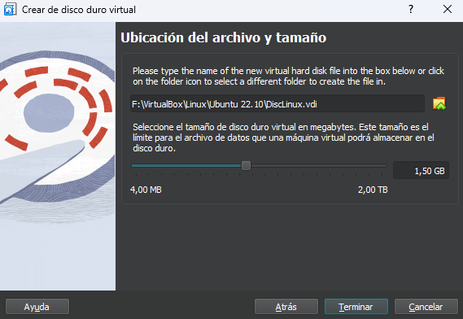

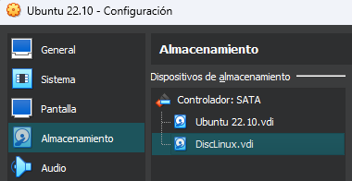

Creo el disco **DiscWindows**.

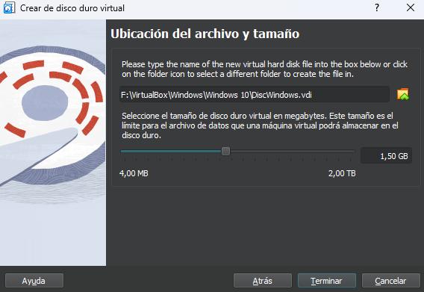

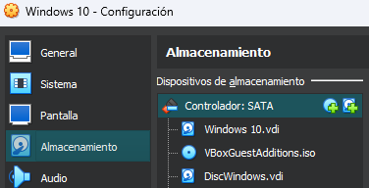

|  |  |
| --- | --- |
| 02 | Vuestro nuevo disco duro será autodetectado por **Ubuntu**. ¿En qué ruta se encontrará (/dev…)? ¿Por qué? Ejecutad un comando que os muestre la información básica sobre este disco. |

Con **sudo fdisk -l** se listan todos los dispositivos y discos conectados al sistema.



Este es el nuevo disco creado. Se encuentra en /dev/sdb.

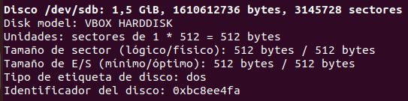

|  |  |
| --- | --- |
| 03 | Tanto en **Linux** como en **Windows**, vía terminal, manipulad el disco duro situado en la ruta del apartado anterior.   * Crear una nueva partición primaria de 500MB. * Crear una nueva partición primaria de 100MB. * Crear una nueva partición extendida que llegue hasta el final del disco.   + Crear una nueva partición lógica de 200MB.   + Eliminar la partición que acabáis de crear.   + Crear una nueva partición lógica de 100MB.   + Crear una nueva partición lógica de 100MB.   + Crear una nueva partición lógica de 100MB.   + Crear una nueva partición lógica que llegue hasta el final del disco. * En Linux, recordad escribir los cambios en el disco (no os dejéis este paso, sino tendréis que repetirlo TODO).   Enganchad la tabla de particiones resultante. ¿Por qué falta algún número de partición?  **Nota**: En **Linux** **debemos trabajar con tablas de particiones MBR**, por lo tanto, deberemos de elegir la opción 'o' (tabla de particionamiento DOS) en la herramienta fdisk. Si escogemos mesa de particionamiento GPT NO podremos crear la partición extendida/lógicas.  **Nota**: En **Windows** **utilizaremos un sistema de particionamiento GPT**, por tanto, no existirán particiones lógicas ni primarias (NO debemos crear la partición extendida, hasta el final del disco, para incluir particiones lógicas). Todas las particiones son iguales. |

**Linux**:

El comando **sudo fdisk /dev/sdX** permite entrar en un dispositivo para crear, modificar o eliminar particiones.

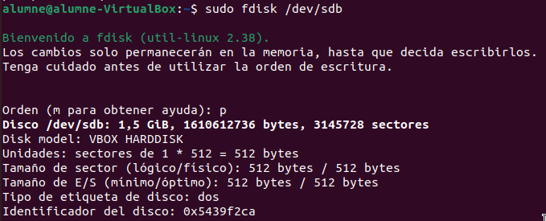

Para añadir una partición usamos **n**. Seguidamente al crear una partición podemos usar **p** o **e**, para que la partición sea primaria o extendida respectivamente. Finalmente, en el último sector hay que poner la cantidad que ocupará la partición.

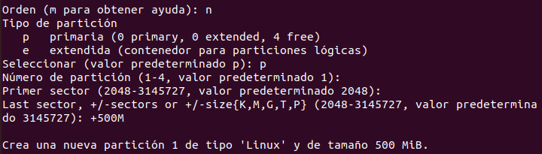

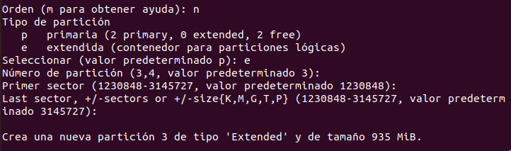

Para listar la tabla de particiones se utiliza **p**.

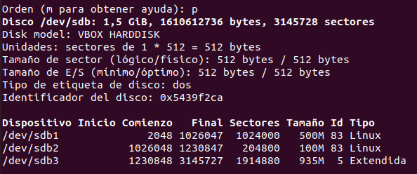

Después de crear una partición extendida crear particiones lógicas se hace igual que las anteriores, la única diferencia es que solo es necesario introducir **n** y luego ya el tamaño de la partición en el último sector.

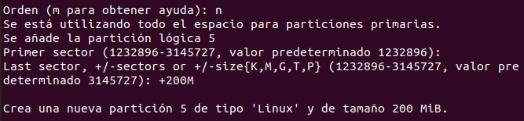

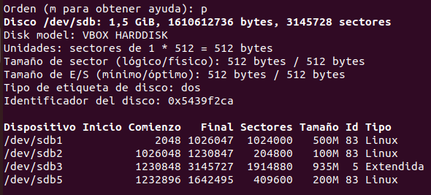

Para eliminar una partición usamos **d** y seleccionamos el número de partición a eliminar.

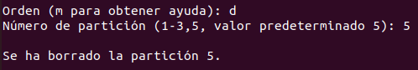

Finalmente, la tabla resultante sería la que se muestra a continuación.

**IMPORTANTE**: En Linux al finalizar la modificación de la tabla de particiones debemos usar **w** para escribir los cambios en el disco.

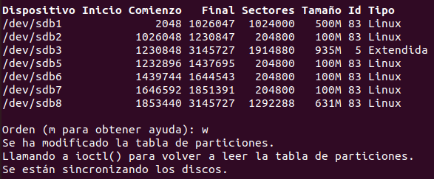

Falta un número de partición porque por defecto los números de partición del 1 al 4 están asignados para las particiones primarias y, por lo tanto, la primera partición lógica de la extendida empieza por 5.

**Windows**:

En Windows utilizo la herramienta **diskpart** para gestionar el espacio del disco para crear las particiones, **select disk 1** sirve para seleccionar el disco a usar y **list disk** para listar los discos conectados.

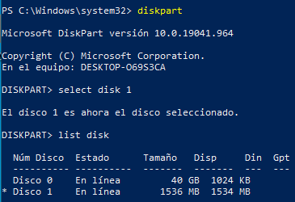

Para crear una partición primaria se usa **create partition primary**, size asigna el tamaño de dicha partición.



Para listar las particiones de un disco usamos **list partition**.

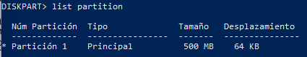

Para crear una partición extendida se usa **create partition extended**.

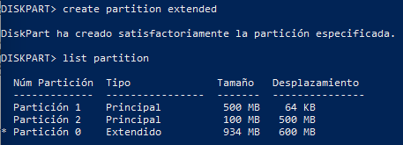

Para crear una partición lógica se usa **create partition logical**.



A continuación, se muestra la tabla resultante (adjunto dos para proporcionar información más detallada).

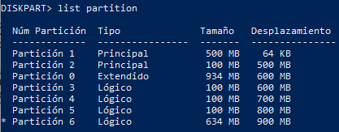

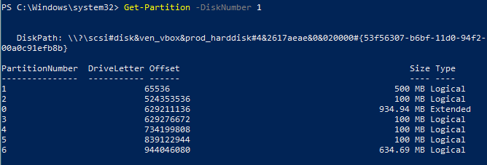

|  |  |
| --- | --- |
| 04 | **Linux**:  Cread los sistemas de archivos para cada una de las particiones:   * Primaria, 500MB: ext3. Etiqueta: ext3 * Primaria, 100MB: vfat * Extendida:   + Lógica, 100MB: swap. Etiqueta: intercambio   + Lógica, 100MB: reiserfs   + Lógica, 100MB: ext2. Etiqueta: ext2   + Lógica, el resto: ext4. Etiqueta: ext4   Haced alguna captura que evidencie la tarea que habéis hecho.  **PowerShell**:  Cread los sistemas de archivos para cada una de las particiones:   * Primaria, 500MB: NTFS * Primaria, 100MB: FAT * Primaria, 100MB: exFAT. Etiqueta: intercambio * Primaria, 100MB: FAT32 * Primaria, 100MB: ReFS * Primaria, el resto: NTFS   Haced alguna captura que evidencie la tarea que habéis hecho. |

**ANOTACIÓN**: En las capturas aparecerá el disco sdc porque he tenido una serie de problemas y había creado otro disco para ver si se solucionaban.

**Linux**:

Asigno el sistema de archivo ext3 a la partición sdc1 y le asigno la etiqueta ext3.

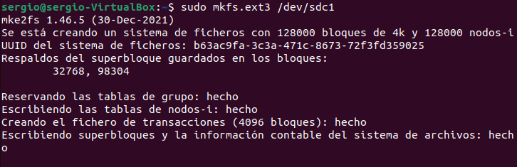



Pongo el sistema de archivo vfat a la partición sdc2.



Asigno el sistema de archivo swap a la partición sdc5 y le asigno la etiqueta intercambio.

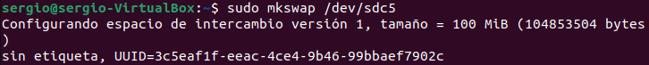



Pongo el sistema de archivo reiserfs a la partición sdc6.

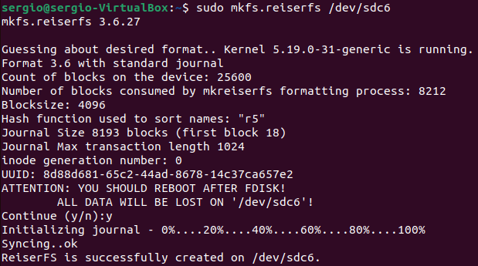

En ext2 y ext4 se pone el sistema de archivo y se le asigna la etiqueta igual que en ext3.

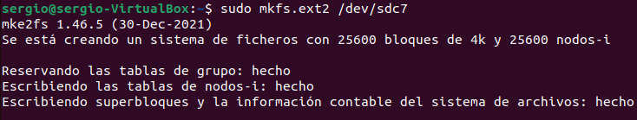



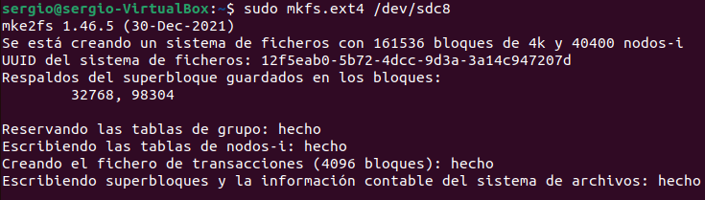



Muestro la tabla resultante.

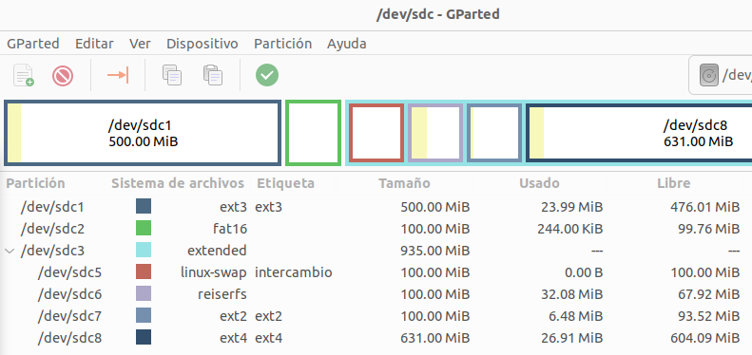

**PowerShell**:

Para seleccionar una partición usamos **select volume X** (X es sustituido por el número del volumen). Luego para dar un sistema de archivos a cada partición ponemos **format fs=<sistema de archivo> quick**. Adicionalmente le he asignado a cada partición una letra para tenerlas identificadas con **assign letter=X**.

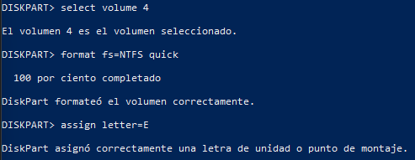

Además, para añadir una etiqueta a una partición utilizamos **format fs=<sistema de archivo> label=”<etiqueta>” quick**.



La siguiente es la tabla resultante (adjunto varias para que se vea que la partición extendida está creada y que la unidad E tiene la etiqueta correspondiente).

Aquí se ve que no he podido poner el volumen 8 con el sistema de archivo refs, ya que mi versión es incompatible con dicho sistema de archivo.

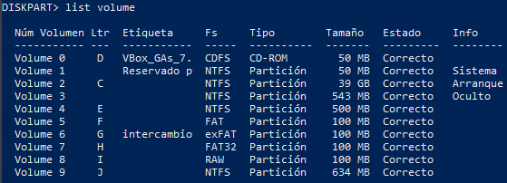

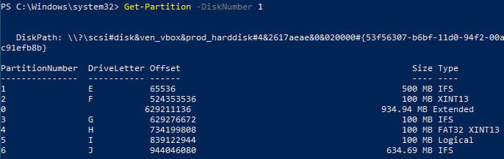

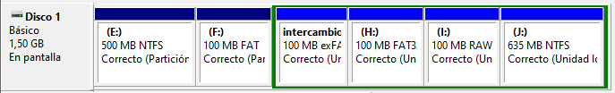

|  |  |
| --- | --- |
| 05 | En **Linux**, instalad el gparted si no lo tenéis instalado: sudo apt-get install gparted. Ejecutad el gparted en segundo plano y comprobad que la distribución de particiones y sistemas de archivos que habéis hecho está correcta (incluid una captura de pantalla). |

El único comando que me ha funcionado para ejecutar gparted en segundo plano ha sido **sudo nohup gparted >/dev/null 2>&1 &**, este redirige la salida estándar y de error a /dev/null, lo que significa que no verá ningún mensaje de salida en la terminal. El símbolo & al final del comando significa que la tarea se ejecutará en segundo plano.

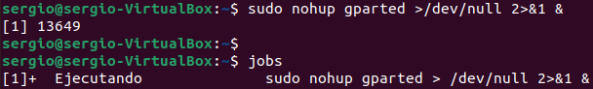



|  |  |
| --- | --- |
| 06 | En **Linux**, comprobad qué particiones de swap se están utilizando en el sistema. Haced que se deje de utilizar la partición de swap que se está utilizando actualmente y que se pase a utilizar la nueva partición de swap que habéis creado. |

Compruebo la partición de swap que se está usando y añado la partición swap que he creado con **swapon**.

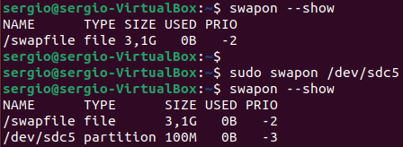

Deshabilito la partición que estaba antes con **swapoff** y así solo queda la nueva.

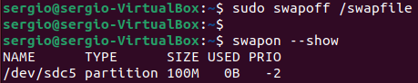

|  |  |
| --- | --- |
| 07 | En **Linux**, indicad que particiones hay montadas actualmente en vuestro sistema. Indicad, como mínimo, dos maneras de comprobar esta información. |

Las particiones montadas se muestran a continuación con **df -h**.

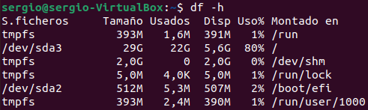

También se puede usar el comando **mount**.

|  |  |
| --- | --- |
| 08 | En **Linux**, cread un directorio en vuestro escritorio llamado ext3. Como superusuario, montad allí vuestra partición ext3. Intentad crear un directorio con el usuario alumno, ¿qué pasa? Haced lo mismo con el superusuario, ¿qué pasa? Desmontad la unidad (tendréis que salir del directorio para que os deje). ¿Dónde está el directorio que habéis creado? |

A continuación, he preferido crear otro disco duro virtual a la maquina y este disco pasa a ser el sdb.

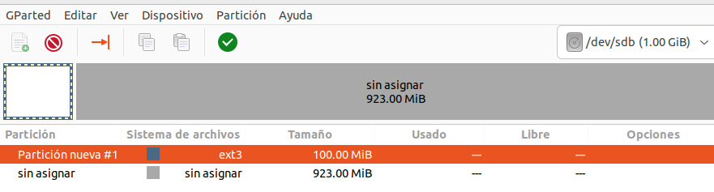

He creado el directorio ext3 con el comando **mkdir nombre_directorio**. Luego monto la partición ext3 en el directorio ext3 con **sudo mount -t ext3 /dev/sdb1 ̴̴/Escritorio/ext3**. A continuación, intento crear un directorio dentro del nuevo, pero no me permite la acción. Seguidamente, al intentarlo como superusuario me lo deja hacer sin problema. Finalmente desmonto la partición con **sudo umount ̴̴/Escritorio/ext3**.

Si listamos el contenido del directorio ext3 vemos que está vacío pero que dicho directorio sigue existiendo en el escritorio.

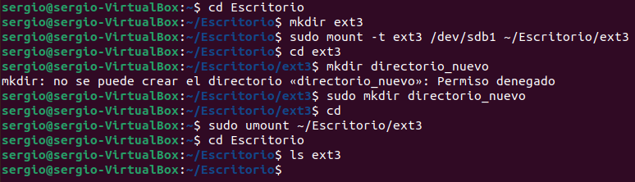

|  |  |
| --- | --- |
| 09 | En **Linux**, como superusuario, edite el archivo /etc/fstab para configurar el montaje de las distintas unidades. Se le recomienda realizar una copia de seguridad del archivo /etc/fstab, por si acaso debe restaurarlo en algún momento.   * Cread los directorios de montaje:   + /media/ext3   + /media/ext4   + /home/alumno/fat   + /home/alumno/reiser   + /home/alumno/ext2 * Montad las diversas particiones (solo escribid aquellos parámetros que se os indiquen explícitamente):   + **ext3**: montadla en /media/ext3 de forma automática cuando arranque el sistema y en modo lectura y escritura. Cualquier usuario podrá montar y desmontar esa unidad.   + **Fat**: montadla en /home/alumno/fat de forma automática cuando arranque el sistema y en modo solo lectura. Cualquier usuario podrá montar y desmontar esa unidad.   + **reiser**: montadla en /home/alumno/reiser, pero no de forma automática.   + **ext2**: montadla UTILIZANDO SU UUID en /home/alumno/ext2 de forma automática cuando arranque el sistema y en modo lectura y escritura. Cualquier usuario podrá montar y desmontar esta unidad. Desde esta unidad no se podrán ejecutar programas.   + **ext4**: montadla UTILIZANDO SU ETIQUETA en /media/ext4 de forma no automática y en modo lectura y escritura. Cualquier usuario podrá montar esta unidad, pero sólo podrá desmontarla el usuario que la haya montado.   Montad todos estos dispositivos con el comando mount -a (o reiniciando la máquina...). Recuerde dar permisos a los directorios de montaje con chmod -Rf 777, la primera vez que acceda. |

A continuación, creo los directorios de montaje.

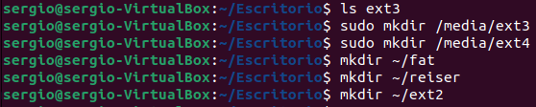

Seguidamente uso el comando **sudo blkid /dev/sdc7** para obtener información de la citada partición.

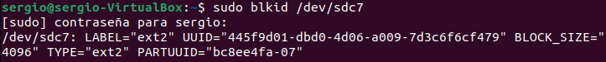

Ahora entro en el archivo fstab con el comando **nano /etc/fstab**.



Seguidamente añado las líneas pertinentes para configurar el montaje de las distintas unidades.

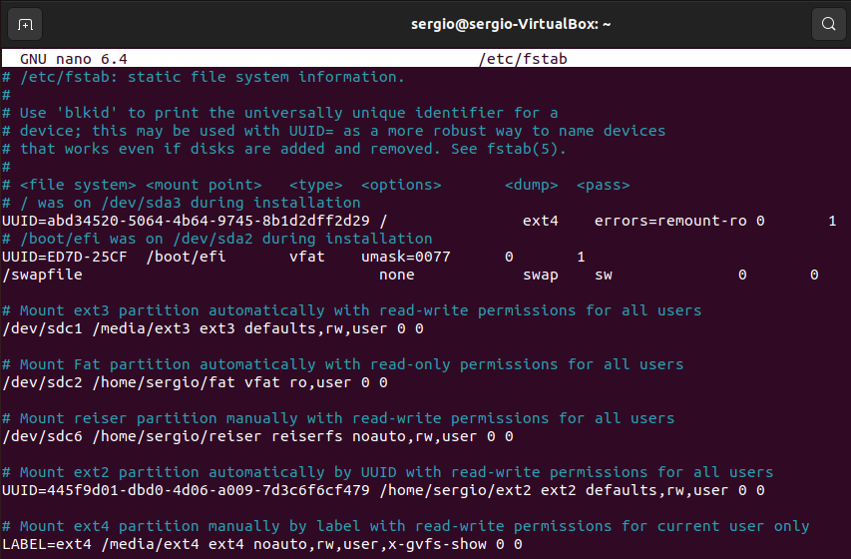

Para dar permisos a los directorios de montaje se usaría el comando **sudo chmod -R 777 /media/ext3 ̴̴/fat ̴̴/reiser ̴̴/ext2**.

Para montar todas las particiones usaríamos **sudo mount -a**.

Finalmente, ya tendremos las particiones montadas.

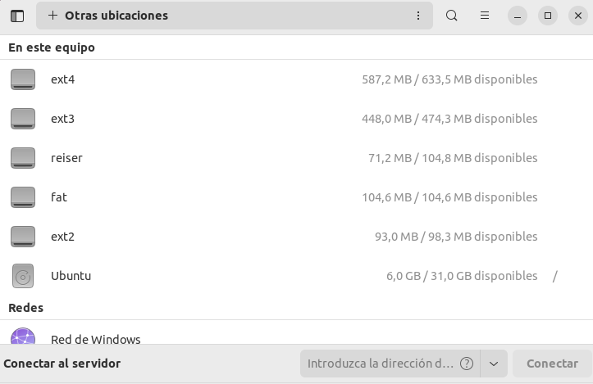

|  |  |
| --- | --- |
| 10 | Tanto en **Linux** como en **Windows**, haced un estudio del uso de disco de la raíz de su sistema, indicando los tamaños en formato “human readable”.  Tanto en **Linux** como en **Windows**, estudiad el uso de disco de un dispositivo (partición) montado en un directorio (para Windows una partición que pertenece a una unidad en concreto, elija una cualquiera de la máquina). ¿Qué información se nos proporciona? |

**Linux**:

Ambos nos proporcionan el espacio disponible y ocupado, el tamaño del disco, el porcentaje usado…





**Windows**:

Muestran el sistema de archivo asignado, el estado del disco, su capacidad, el porcentaje disponible…

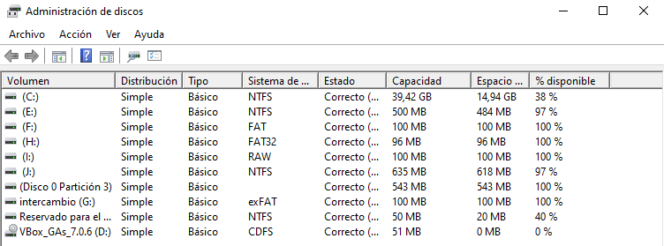

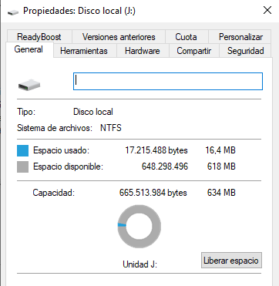

|  |  |
| --- | --- |
| 11 | En **Linux**, escribid un comando que muestre únicamente los nombres de ambos subdirectorios no ocultos del directorio actual que ocupan más espacio en el disco (sin contar el propio directorio, lógicamente) utilizando los comandos de este tema combinados con tuberías y otros filtros. |

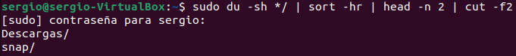

|  |  |
| --- | --- |
| 12 | En **Linux**, con la herramienta disk free:   * Estudiad la utilización de disco de los sistemas de archivos que tengáis montados actualmente. * Haced que os devuelva este estudio en formato “human readable”. * Haced que os devuelva información sobre el número de inodos utilizados en estos sistemas de archivos. |

Junto el comando **df** usamos la opción **-h** que se utiliza para mostrar los tamaños de disco en un formato legible por humanos y la opción **-i** que se usa para mostrar información sobre el número de inodos utilizados.

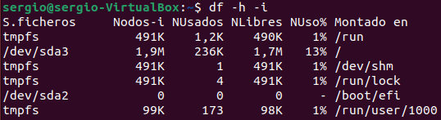

|  |  |
| --- | --- |
| 13 | **Linux**:  Desmontad la unidad ext3 de los primeros ejercicios de su máquina virtual Ubuntu. Ejecute el comando fsck para realizar una comprobación de este disco. ¿Qué se ejecuta en realidad? Comente los resultados obtenidos.  **PowerShell**:  Escanea la primera partición primaria de 500MB (NTFS), para encontrar/arreglar cualquier error presente en el volumen (partición). Comente los resultados obtenidos. |

**Linux**:

La salida del comando **fsck** muestra el resultado de la comprobación del sistema de archivo, la que me aparece quiere decir que el sistema de archivo está limpio.

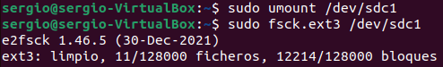

**PowerShell**:

El comando **chkdsk** comprueba y repara errores que pueda haber en el disco, /f sirve para reparar los errores que encuentre si los hay.





|  |  |
| --- | --- |
| 14 | Cread 2 nuevos discos duros virtuales con VirtualBox (cada uno de 1 GB) y añádelos con **Windows 10**. Arranque la máquina y configuradla para que el sistema les reconozca. Cree el siguiente sistema de particionamiento, utilizando las herramientas GRÁFICAS: |

Añado los dos discos en la máquina de Windows.

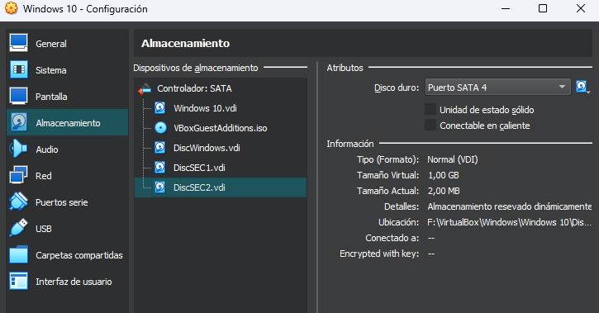

Seguidamente, al abrir el Administrador de discos en Windows me pide que inicialice los discos añadidos.

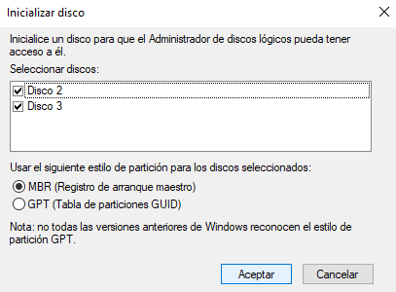

Para crear particiones se hace clic derecho en el espacio del disco no asignado y seleccionamos **Nuevo volumen simple**.

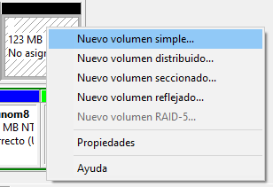

Aquí al hacer las particiones le asigno el tamaño y letra, entre otros parámetros. Este es el **DiscSEC1**.

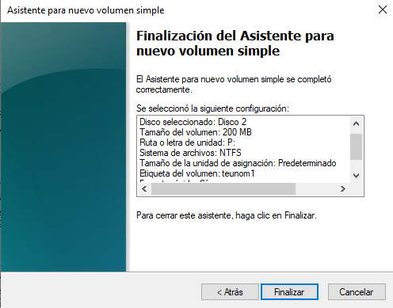

Este es el **DiscSEC2**.

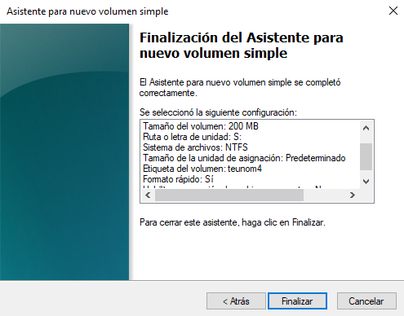

Finalmente, la tabla final sería la que aparece a continuación.

